Ⅷ 実現に向けた視点と取組み
良好な景観形成は行政、府民、事業者等、様々な主体がそれぞれの役割を果たしながら、共通の認識のもとに、協力して取り組むことが必要です。
また、まちづくりの結果として良好な「景観」を手に入れることができるため、景観法、景観条例による直接的な景観施策だけではなく、多様な施策・事業をパッケージ化して、総合的、計画的かつ効果的に推進します。
そのため、以下の視点と取組みによりまちづくりを進めていきます。

１ 民間が主体的に景観づくりに取り組み、積極的に投資できる環境をつくる
○方針・計画の提示
○適切な規制誘導による景観づくり
○公的資産の民間開放
○公民連携のプラットフォームづくり

２ 公共事業の実施にあたっては、地域の景観づくりの模範となるよう努める
○公共建築物の景観への配慮
○都市インフラや面的開発の景観への配慮
○公共事業における景観面でのPDCAサイクルの確立

３ 景観づくりの担い手を育成し、大阪の魅力を創出し、発掘する
○ビュースポット（視点場）の発掘と情報発信
○市町村の景観行政団体化の促進
○担い手の育成と景観まちづくりの継続

19
１８
１ 民間が主体的に景観づくりに取り組み、積極的に投資できる環境をつくる
Ⅷ 実現に向けた視点と取組み

景観は、府民・事業者の活動の積み重ねにより形づくられていることから、民間が景観形成に果たす役割は非常に大きいものです。そのため、適切な規制誘導を実施するとともに、良好な景観形成に向けて民間が主体的にまちづくりに取り組める環境づくりを行うなど、以下の視点で取り組みます。

○ 方針・計画の提示
・都市景観ビジョン・大阪や、大阪府景観計画、歴史的街道沿いや河川などを活かしたまちづくりの戦略、みどりを盛り込んだ都市空間創造のための推進戦略など、大阪府が中心となり関係自治体と連携して民間が投資しやすいよう、広域的な景観づくりやまちづくりの方針・計画を掲示します。

○ 適切な規制誘導による景観づくり
①まちづくり団体の認定や景観協定等と連動した規制誘導の検討
・景観協定や建築協定、緑地協定などの地域の自主的なまちづくりを推進するための様々な協定制度、地区計画、総合設計等の規制誘導の制度を幅広く活用し、認定等を受けたまちづくり団体による公開空地、良質な屋外広告物等の活用やみどりづくりなど、まちの賑わい創出と地域が自立して景観まちづくりを継続できるような制度を検討します。
・景観に与える影響が大きい屋外広告物については、適切な維持管理を求めるとともに、景観誘導等と併せた屋外広告物規制や、照明広告に関する知見を踏まえた景観への配慮について検討します。
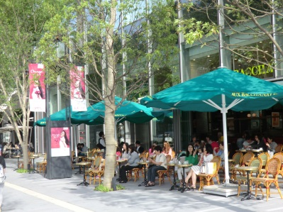
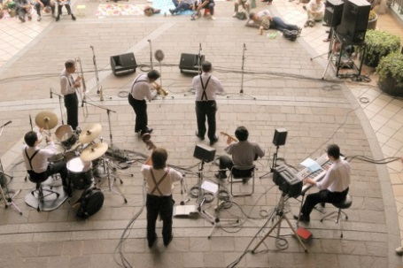
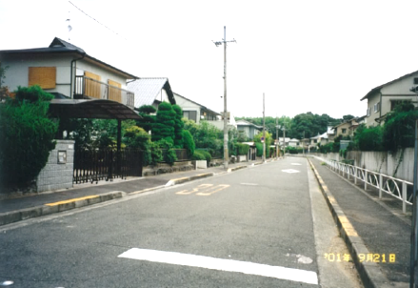

公開空地等の賑わい創出
公開空地等の活用
建築協定地区のまちなみ

②無電柱化等の促進策や市街化調整区域の土地利用における景観配慮の検討
・市町村と連携して大規模開発等における事業者に対する無電柱化の促進策や、市街化調整区域の開発許可基準等において、緑化など周辺景観への配慮事項等を検討します。

③景観上重要な建築物等の活用促進
・リノベーションによるまちづくりを進めるとともに、歴史的建築物の活用を促進するため、歴史的 建築物等の条例による建築基準法の適用除外の制度を検討します。
・景観上重要な建造物又は樹木の維持、保全及び継承を図るとともに、これらをとりまく地域の良好な景観の形成のため、市町村との適切な役割分担のもと、景観重要建造物や景観重要樹木の指定を進めます。
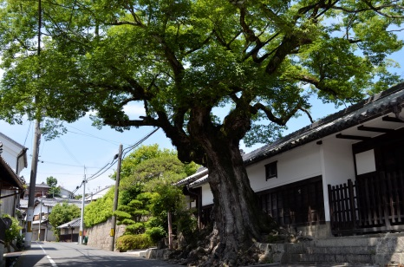
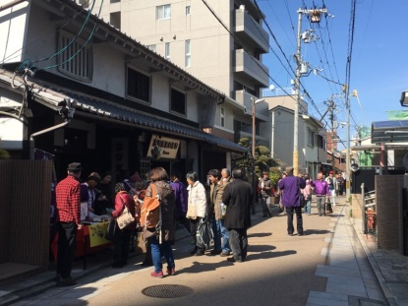

歴史的建築物のリノベーションによる活用
景観重要樹木の指定（岸和田市）
20

④法令に基づく景観誘導や歴史・自然環境等の保全
・景観法に基づく景観地区や都市計画法に基づく地域地区等の指定による景観誘導、文化財保護法等による歴史的建造物や大阪府自然環境保全条例等による自然環境の保全、空家等対策の推進に関する特別措置法による生活環境の保全など、各種法令等の制度に基づく規制誘導を引き続き実施し、良好な景観の保全等に努めます。

⑤ルール・マナーの向上による景観づくり
・景観を阻害する違法行為に対する指導の強化と併せて、業界や住民団体等との連携による景観阻害要因の除去活動やマナー向上のための府民運動等の展開により、まちの景観に対する意識の高揚に取り組み、良好な景観の形成と維持に努めます。

○ 公的資産の民間開放
①公共空間の民間開放による賑わいづくり
・河川、船着場、道路、公園等の公共空間の利活用を促し、賑わいある都市空間の創造を推進します。

②景観資源を活かした賑わいの創出
・夜間景観等も含めた一層の景観資源の発掘や水上交通等からの景観を更に楽しめるための仕組みを検討します。

○ 公民連携のプラットフォームづくり
①景観協議会等のまちづくり団体のプラットフォームづくり
・歴史的街道や河川などを活かした広域連携によるまちづくりを進めるため、行政と府民・事業者等のまちづくり団体が連携するプラットフォーム等の体制づくりに取り組みます。
・広域連携による景観まちづくりを推進するため、地域における景観形成に関わりを持つ様々な立場の関係者が協議・調整を図る場として、景観協議会等の組織設立を図ります。

広域連携による景観まちづくりの推進イメージ

大阪府
市町村
まちづくり
団体等
事業者
景観協議会等の場
府民
広域連携による景観まちづくりの推進
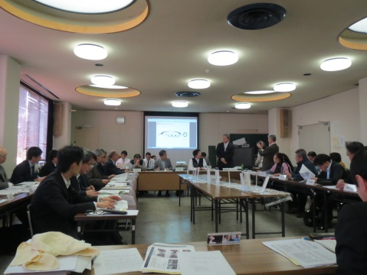

多様な主体の参画

まちづくりのプラットフォーム

②景観まちづくりに関する府民運動の展開
・大阪美しい景観づくり推進会議等の活動の活性化を図り、景観まちづくりに関する意識啓発や府民の交流・情報交換活動を促進し、景観まちづくりに関する府民運動の更なる展開を図ります。
21
２ 公共事業の実施にあたっては、地域の景観づくりの模範となるよう努める
Ⅷ 実現に向けた視点と取組み

公共事業が地域の景観に与える影響は大きいため、事業の実施にあたっては、公共自らが景観形成の模範となるよう以下の視点で取り組みます。また、自らの事業が景観形成に寄与するものかどうかを確認する仕組みづくりを検討していきます。

○ 公共建築物の景観への配慮
①地域景観をリードする施設づくり
・周辺環境やまちなみとの調和などに配慮するとともに、適切で多様な人材の活用やコンペ等の採用等により、空間的ゆとり、美しさなどを備えた府民に親しまれる施設づくり、地域の景観をリードする美しい施設づくりに取り組みます。

②屋外空間における景観づくり
・敷地のオープンスペースを活用し、人々が親しみを感じる緑あふれる施設づくり、夜間景観にも配慮した魅力ある屋外空間づくりや、公共事業の実施に伴う無電柱化の促進に取り組みます。

○ 都市インフラや面的開発の景観への配慮
①道路・鉄軌道の景観づくり
・道路や鉄軌道の構造物が景観に及ぼす影響に配慮するとともに、緑豊かな街路樹、安全で安心して歩きやすい歩道、電柱・電線のないすっきりした道路、地域特性に応じたデザインの駅舎など、快適で魅力ある道路・鉄軌道づくりを沿道・沿線のまちづくりと一体となって進めます。

②水辺の景観づくり
・河川や湾岸部においては、水辺を活かした景観づくりを進め、親水護岸、人工磯や文化・レクリエーション施設の整備等、府民に親しまれる水辺空間の保全・整備等に取り組みます。

③緑の景観づくり
・公園や緑地においては、地域にふさわしいみどり、季節を感じる花等、緑の質やつながり、見え方についても配慮するとともに、賑わいづくりなど地域ニーズに応じた活用を図ります。

④夜間の景観づくり
・賑わいづくりなどの活用を図るメインストリートや歴史的街道周辺、水辺空間や大規模公園緑地などにおいては、夜間景観にも配慮した空間づくりに努めます。

⑤面的整備エリアの景観づくり
・都市再開発等の大規模な面的整備エリアにおいて、新たな都市の顔にふさわしい景観に配慮したまちづくりを推進します。また、民間木造住宅が密集する地区等においては、良好な市街地住宅の供給と住環境の整備・改善及び防災性の向上を図るとともに、良好な景観形成を推進します。

22
⑥大規模構造物等の景観誘導

・高架道路や橋梁など大規模土木構造物については、景観に及ぼす影響が大きいため、景観法に基づく届出対象行為への追加等を検討し、良好な景観形成への誘導を図ります。
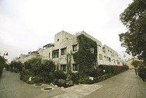
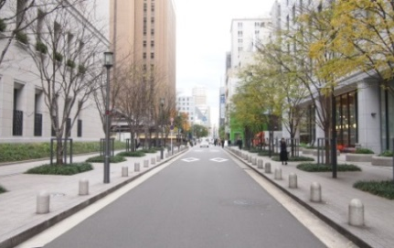
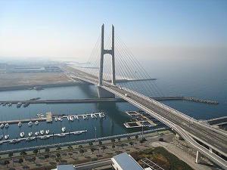
面的整備エリアの景観づくり
大規模構造物等の届出追加等の検討
道路の景観づくり

○ 公共事業における景観面でのPDCAサイクルの確立
①有識者等との連携による仕組みづくり
・公共事業の実施にあたり景観を意識する機会を設けるため、景観アドバイザー等の有識者による助 言や景観面からの評価等の仕組みを市町村と連携しながら検討します。
新規事業にノウハウを活用

景観形成の目標等の設定

景観アドバイザー等による検討・助言
・景観形成の目標
・景観への配慮事項
・景観に配慮したデザイン、
規格品（資材・製品）の選定 など
計画・企画構想段階
（調査、概略、基本計画等）
実施設計段階
（基本設計、詳細設計）

施工段階
（工事）

工事完了
（使用開始）
景観貢献度の評価
評価の公開

維持管理段階
改修時等に評価を活用

公共事業のＰＤＣＡサイクルのイメージ

・民間が実施する大規模事業等についても、公共事業と同様に景観面からの評価の仕組みの検討に努めます。

②庁内連携の促進
・庁内の関係各課で構成する「美しい景観づくり連絡調整会議」を活用し、景観に関する検討を特別なものととらえず、景観を意識することがあたりまえとなる組織風土づくりに努め、様々な景観施策が連携して、総合的、計画的、かつ効果的に景観形成に関する取組みを推進します。
23
２０
３ 景観づくりの担い手を育成し、大阪の魅力を創出し、発掘する
Ⅷ 実現に向けた視点と取組み

良好な景観形成については、継続的に取り組む必要があります。そのためには、人々が景観に対して関心を持ち、積極的に景観に関するまちづくり活動に参画し、自らが主体となって継続的に取り組めるような体制づくりが必要であるため、以下の視点で取り組みます。

○ ビュースポット（視点場）の発掘と情報発信
・人々が景観に対して関心を持ち気軽に景観づくりに参画できるよう、市町村や景観サポーター等と連携しながら、季節や時刻の変化にも着目した地域の優れた景観資源を発掘します。
・ホームページやＳＮＳなどを活用した、効果的な景観資源の情報発信方策について検討します。
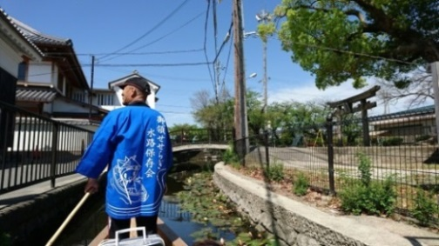
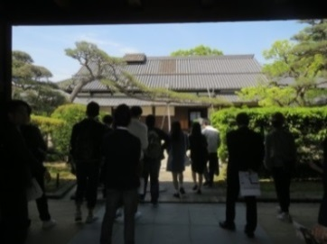

景観サポーター等による景観資源の発掘
ビュースポット（視点場）の発掘

○ 市町村の景観行政団体化の促進
・地域に根ざした景観形成を進めるため、大阪府景観形成誘導推進協議会における景観行政に関するセミナーや研修会、意見交換会等、景観に関して実践的に学習できる機会を通じて、市町村の景観行政団体化とまちづくりに携わる職員の人材育成に努めます。
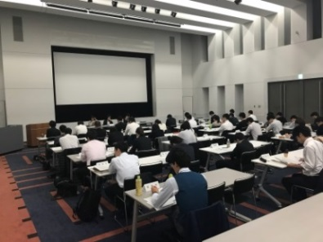
大阪府
（事務局）
連携・調整
大阪府景観形成誘導推進協議会
市町
（景観行政団体）
市町
（景観行政団体）
市町村
（非景観行政団体）
市町村
（非景観行政団体）
連携・調整
研修等の支援
団体化の推進
連携
連携
広域景観形成の推進
連携
連携

市町村職員の研修
大阪府景観形成誘導推進協議会の体制イメージ

○ 担い手の育成と景観まちづくりの継続
①景観に対する関心づくり
・府民や事業者が気軽に景観づくりに参加できるよう、大阪都市景観建築賞やおおさか優良緑化賞などの表彰制度や、学校や地域社会における景観学習、大学等と連携したまちづくり・ワークショップの実施等による府民の景観に対する関心づくりに取り組みます。
・良好な景観の保全・整備の推進を図る公益法人等を景観整備機構に指定し、同機構が実施する景観づくりのセミナーやまちあるき、イベント等の開催・周知を通じて景観に対する意識の高揚を図ります。
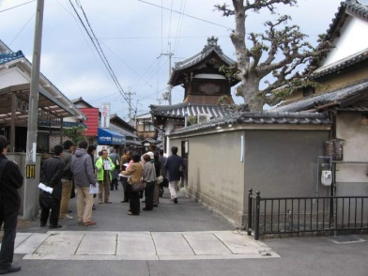
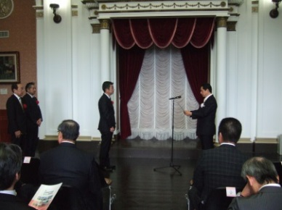
表彰制度の実施（大阪都市景観建築賞）
まちあるきイベント等の開催

24

②地域が自立した景観まちづくりの推進
・景観まちづくりを支援する景観整備機構や、公共による様々な助成制度の活用などにより、景観まちづくりの初動期支援を行い、地域が主体となり自立して、継続的に景観まちづくりに取り組めるようなエリアマネジメント活動を推進します。
・クラウドファンディング制度の活用事例の紹介や、資金調達等の制度の紹介などを通じ、地域が自立したまちづくりに取り組めるよう図ります。

大阪府

景観整備機構
連携
指定
まちづくり団体
府民
支援
事業者等
景観まちづくりの継続

景観整備機構等の指定による景観まちづくりの支援イメージ

③大阪美しい景観づくり推進会議の活性化
・大阪美しい景観づくり推進会議の活動の活性化を図り、景観まちづくりに関する府民間の情報交流や情報交換活動を促進し担い手の育成につなげます。
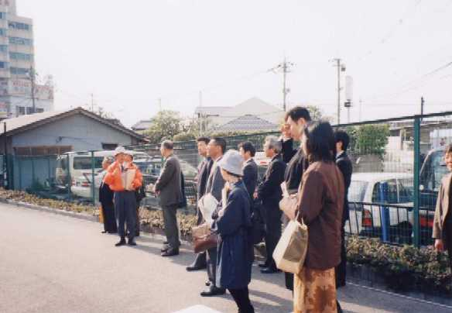
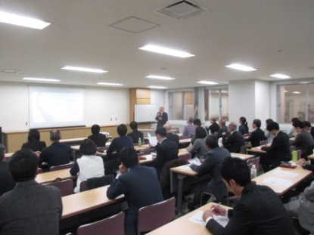
景観まちづくりに関する講習会の実施

事例見学会の実施

④アドプト制度による景観まちづくりの推進
・府民や事業者の協力のもと、アドプト制度の活用などにより、街路や河川、森林や里山などを適切に維持管理し、その美観の維持に取り組みます。
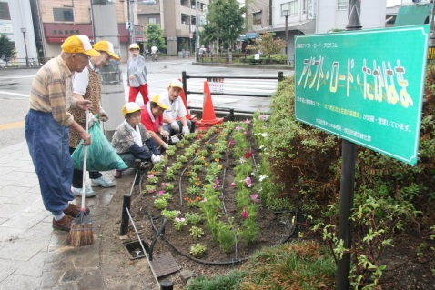
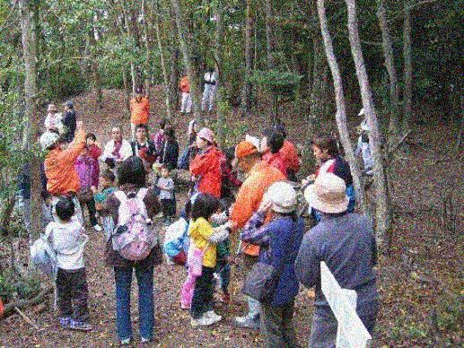
25
里山活動
アドプトロード

